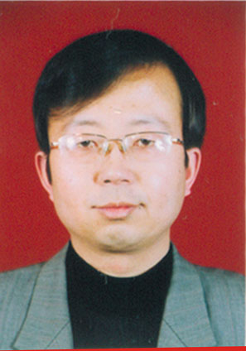

赵兴勇简介
男，上海交通大学电气工程博士，山西大学教授，硕士生导师。现任山西大学电力与建筑学院副院长，电力系统及其自动化学科负责人。山西省高等学校教学指导委员会委员；中国电工技术学会电动汽车专委会委员；中国电力教育协会电气工程学科委员会委员；中国电机工程学会(CSEE)高级会员，中国电工技术学会高级会员，国际大电网会议(CIGRE)中国国家委员会会员，山西省科技专家，山西省高等学校教师职称评审委员会专家组成员，山西省电机工程学会副秘书长。

长期致力于电力系统分析与控制等方面的教学与科研工作。主要研究方向：新能源发电及并网、智能电网、微电网、电压稳定等。主持完成山西省科技厅、国网山西省电力公司等纵横向科研项目近20项。在《Energy conversion and management》、《电工技术学报》、《电网技术》等国内外学术期刊发表论文80多篇，其中21篇被SCI/EI检索；出版专著1部；以第一完成人获山西省教育厅教学成果奖一等奖1项，国网山西省电力公司科技进步奖二等奖1项。担任《电网技术》、《电力自动化设备》、《中国科技论文》等杂志审稿专家。

